
SÃO PAULO TECH SCHOOL
CIÊNCIA DA COMPUTAÇÃO
1CCOK

Diego Henrique de Novais Menegaldo
A LITTLE PIECE OF MY SOUL
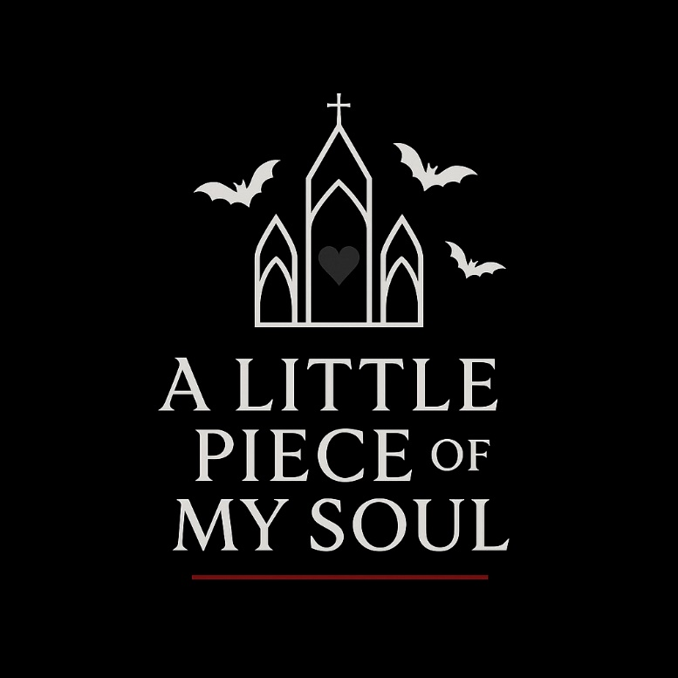

São Paulo
2025

